Лабораторна робота №1
Інтегроване середовище програмування Pascal.
Найпростіші програми. Оператори умовного та безумовного переходу.

Мета роботи: навчитися працювати в середовищі Pascal, основним прийомам роботи з текстовим редактором, методам налагоджування програм отримання навичок зі складання простих програм з використанням умовних операторів; знайомство з задачами, для розв`язання яких потрібні умовні оператори; отримання навичок з використання простих типів даних, операторів введення-виведення. Отримання навичок по складанню найпростіших блок-схем.

Завдання до виконання практичної роботи
а) вивчити основні типи даних та допустимі операції зі змінними цих типів;
б) вивчити види умовних операторів, операторів введення-виведення, синтаксичні особливості написання та правил роботи кожного з них;
в) розробити алгоритми розв`язання задач свого варіанту, записавши їх у вигляді блок-схем;
г) створити програми на мові програмування Pascal згідно завдань свого варіанту;
д) програми повинні правильно виконуватися при будь-яких допустимих значеннях початкових даних;
е) правильність роботи всіх гілок програм повинна бути перевірена на тестах (результати виконання).

Запитання для захисту практичної роботи
- Оператори умовного і безумовного переходу.
- Синтаксис повного та скороченого оператора умовного переходу.
- Структура програми на мові програмування Pascal. Операторні дужки.
- Блок-схема оператора умовного переходу.
- Написати фрагмент програми по приведеній блок-схемі з використанням операторів умовного переходу.
- Цілі, дійсні та логічний типи даних, операції над змінними цих типів.
- Оператори введення-виведення. Форматоване виведення.

Варіанти індивідуальних завдань
Варіант 1
Задача 1: Дано дійсні числа a,b,c,d. Якщо a≤b≤c≤d, то кожне число замінити найбільшим з них; якщо a>b>c>d то числа залишити без змін; в іншому випадку всі числа замінити їх квадратами.
Вказівки:
1. Значення a,b,c,d задати самостійно.
2. Виконати програму для трьох випадків:
а) a≤b≤c≤d; b) a>b>c>d; с) a<b>c<d.
3. На екран вивести початкові значення a,b,c,d та змінені.
Задача 2: Ввести змінні a,b,c,d,n. Якщо a>4b, обчислити X=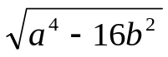; якщо a=4b, обчислити X=е+d^{c}; якщо a<4b , обчислити X=e^{n}(4b−a+d)²; якщо n>7, вивести на екран a,b,c,d,n та х; повернутися до введення нових значень a,b,c,d,n; якщо n≤7, обчислити Y=sin(nx), вивести на екран n,y і повернутися до введення нових значень a,b,c,d,n.
Вказівки:
1. Виконати програму для різних даних:
а) a>4b; b) a=4b; с) a<4b; d) n>7; e) n≤7.
2. Значення a,b,c,d,n задавати самостійно.

Варіант 2
Задача 1: Дано дійсні числа x,y. Якщо x,y від`ємні, то кожне значення замінити його модулем; якщо від`ємне лише одне число, то обидва значення збільшити на 0.5; якщо обидва значення невід`ємні і жодне з них не належить до відрізка [0.5; 2.0], то обидва значення зменшити у 10 разів; в інших випадках x,y залишити без змін.
Вказівки:
1. Значення x,y задавати самостійно.
2. Виконати програму для випадків:
а) x<0 i y<0; b) x<0, y>0; або x>0, y<0; с) 0<x<0.5; y>0;
d) 0.5≤ x≤2 i 0.5≤ y≤2.
3. На екран вивести початкові дані x,y та змінені.
Задача 2: Ввести k>0 (k–ціле). Якщо k=1, то ввести а,b, та обчислити Z=a+sin(b); якщо Z>5, то Z виводити на екран; якщо Z≤ 5; то вивести на екран Z,a,b і потім зупинитися; якщо k>1; то ввести c,d, обчислити W=(kc+5d)². Вивести на екран c,d,k,W і потім зупинитися.
Вказівки:
1. Значення a,b,c,d,k задавати самостійно.
2. Виконати програму, якщо: а) k=1, z>5; b) k=1. z≤ 5; c) k>1.

Варіант 3
Задача 1: Дано дійсні додатні числа a,b,c,d. З`ясувати, чи можливо прямокутник зі сторонами a,b вмістити усередині прямокутника зі сторонами c,d, щоб кожна зі сторін одного прямокутника була паралельна чи перпендикулярна кожній стороні другого прямокутника.
Вказівки:
1. Виконати програму, коли:
a) a<c, b>d; b) a>c, b<d; c) d>a>c, b<c; d) d>b>c, a<c.
2. Значення a,b,c,d задавати самостійно.
Задача 2: Нехай функція y=f(x) задана таблицею 3.1
Таблиця 3.1
X | X₁ | X₂ | X₃
Y | Y₁ | Y₂ | Y₃

Розробити програму для знаходження приблизного значення функції y=f(x) у точці x₁≤x≤x₃ за формулою:
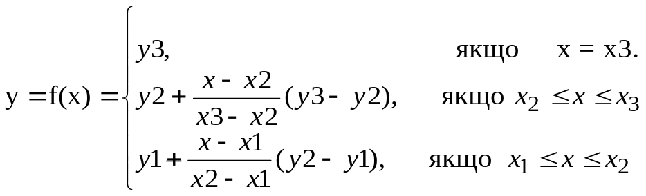
Вказівки:
1. Виконати програму, коли:
a) x₁≤ x <x₂; b) x₂≤ x <x₃; c) x=x₃.
2. Значення x_{i},y_{i} задавати самостійно.

Варіант 4
Задача 1: Якщо сума трьох різних дійсних чисел x,y,z менше за одиницю, то найменше з них замінити напівсумою двох інших; в іншому випадку замінити менше з x,y напівсумою двох, що залишилися.
Вказівки:
1. Виконати програму при: a) x+y+z=1; b) x+y+z<1.
2. Значення x,y,z задавати самостійно.
Задача 2: Написати програму для переведення номіналу ємності конденсатора С у скорочену форму (пФ, нФ, мкФ, Ф) за правилом:

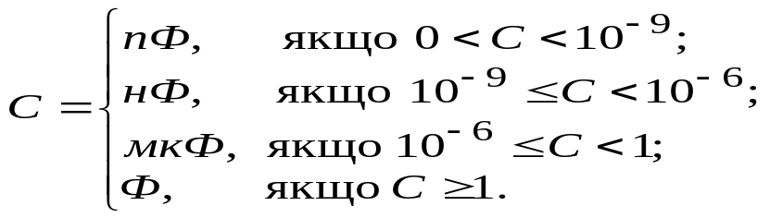

Вказівки: На екран вивести округлене значення опору із відповідним позначенням, наприклад, якщо ввели 0.0047, вивести 4700 мкФ. Ввести n – ціле.
Варіант 5
Задача 1: Знайти полярні координати r,ϕ точки на площині по її прямокутним координатам за допомогою формули: r=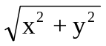,
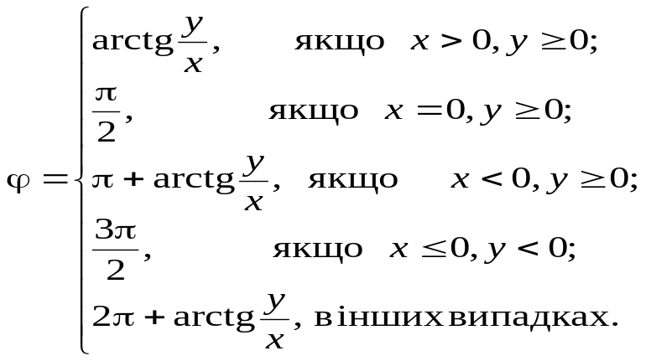
Вказівки: виконати програму з усіма можливими співвідношеннями x,y; значення x,y задавати самостійно.
Задача 2: Квадрати у грі в хрестики та нулики пронумеровані як зображено на рисунку 3.1. Задано номери трьох квадратів №1,№2,№3, за умовою, що №1<№2<№3. Присвоїти логічній змінній line значення true, якщо ці квадрати знаходяться на одній прямій, і false в іншому випадку.

1 | 2 | 3
4 | 5 | 6
7 | 8 | 9
Рис. 3.1. Номери квадратів у грі в хрестики – нулики.

Варіант 6
Задача 1: Написати програму для переведення номіналу опору резистора R у скорочену форму (Ом, кОм, МОм, ГОм) за правилом:
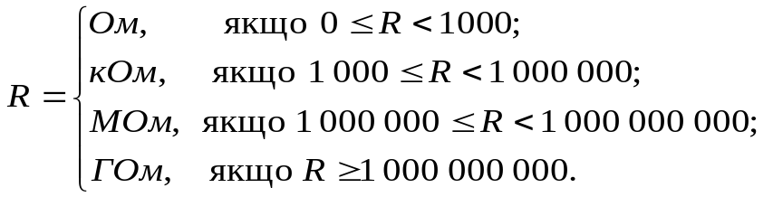
Вказівки: На екран вивести округлене значення опору із відповідним позначенням, наприклад, якщо ввели 5600, вивести 5.6 кОм.
Задача 2: Обчислити площу трикутника зі сторонами a,b,c за формулою Герона, перевіривши умову коректності попередніх даних(довжина всіх сторін додатна, сума довжин двох будь-яких сторін більше довжини третьої). Формула Герона: S=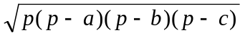, де p=(a+b+c)/2.
Вказівки: попередні дані задавати самостійно, забезпечивши перевірку всіх умов.

Варіант 7
Задача 1: Знайти значення функції y=f(x) за наступною формулою:
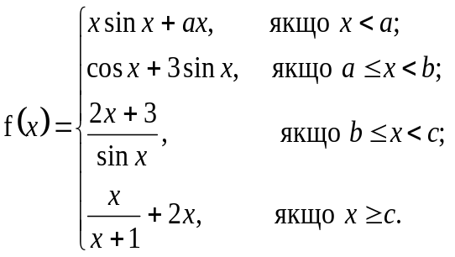
Вказівки:
1. Виконати програму, коли:
а) а>0,b>0,c>0;
разом з тим: а<b<c.
б) а<0,b<0,c>0;
в) а<0,b<0,c<0;
г) а<0,b>0,c>0;
2. Значення a,b,c задавати самостійно, x вводити з клавіатури .
Задача 2: Написати програму для визначення номеру телевізійного каналу за введеною несучою частотою зображення в першому діапазоні метрових хвиль. Розподіл каналів за частотою приведений в таблиці 3.2.
Таблиця 3.2
Діапазон хвиль | 48–57 | 58–66 | 76–84 | 85–92 | 93–100 | МГц
Номер каналу | 1 | 2 | 3 | 4 | 5 | N

Варіант 8
Задача 1: Задані три дійсних числа, що є довжинами відрізків. Визначити, чи можливо побудувати трикутник з такими довжинами сторін і, якщо це можливо – визначити тип трикутника: рівносторонній (рівнобедрений), прямокутний, чи інший трикутник.
Задача 2: Функція y=f(x) задана графічно, рисунок 3.2.
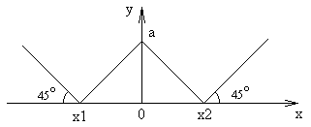

Рис. 3.2. Графік функції

Написати програму для знаходження значення функції в будь якій точці x.
Вказівки:
1.Вираховувати за умови:
а) -∞<x<x₁
x₂
|x₁|.
б) x₁x<0
в) 0x<x₂
г) x₂x<∞

2. Значення a,x₁,x₂ задати самостійно, x – вводити з клавіатури.

Варіант 9
Задача 1: Написати програму для виводу на екран середньої температури пори року виходячи з таблиці 3.3.
Таблиця 3.3
Пора року | Весна | Літо | Осінь | Зима
t_{сер.}. | +10^{о} | +25^{о} | +5^{о} | -15^{о}

Вказівки: Пору року задавати за допомогою літер: “B” – весна, ”L” – літо, ”O” – осінь, ”Z” – зима.
Задача 2: Дані дійсні числа а, b, с (а0). Повністю дослідити біквадратне рівняння ax²+bx⁴+c=0, тобто: якщо дійсних коренів нема, то видати про це повідомлення, інакше видати два чи чотири корні.

Варіант 10
Задача 1: Обчислити Z:
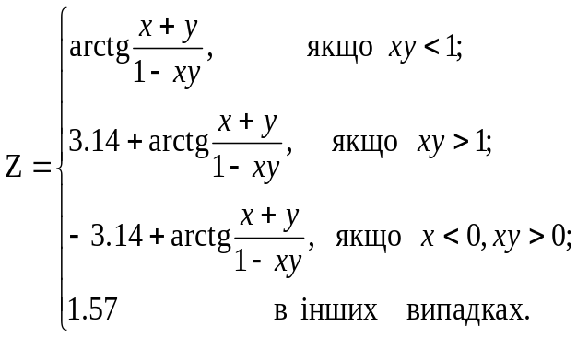

Задача 2: Якщо n≤ 0, то видати про це повідомлення і ввести нове значення n. Якщо 1≤n≤5, то обчислити y=a^{n}+ln(b²+c⁴+d); попередньо здійснивши введення даних a,b,c,d. Вивести на екран a,b,c,d,y. Якщо n>5, обчислити y=a^{n}+b+c+d, попередньо здійснивши введення даних a,b,c,d. Вивести на екран a,b,c,d,y.
Вказівки: виконати програму при:
a) n≤ 0; b) 1≤ n≤ 5; с) n>5.

Лабораторна робота №2
Циклічні програми. Прості та вкладені цикли

Мета роботи: отримати навички з використання операторів циклів; програмування обчислювальних процесів з відомим числом повторень; розробка та програмування алгоритмів ітераційної циклічної структури.

Завдання до виконання практичної роботи
а) вивчити можливості мови програмування для реалізації обчислювальних процесів циклічної структури з відомим числом повторень у циклі та коли число повторень невідомо;
б) розробити алгоритми розв`язання задач свого варіанта, записавши їх у вигляді блок-схем;
в) передбачити усі можливі ситуації в програмі так, щоб уникнути входження в нескінчений цикл (зациклення);
г) забезпечити в програмі виведення коментарів, відповідних різним можливим ситуаціям.

Запитання для захисту практичної роботи
- Циклічні алгоритми.
- Оператор циклу з параметром. Блок-схема.
- Оператор циклу з передумовою. Блок-схема.
- Оператор циклу з післямовою. Блок-схема.
- Алгоритмічні структури вкладених циклів.

Варіанти індивідуальних завдань
Задача 1. Обчислити і вивести значення функції при зміні значення аргументу від А до В з кроком С, і визначити мінімальне та максимальне значення функції на відрізку. Використати в одній програмі три різні типи використання простих циклів (IF THEN GOTO, WHILE-DO, REPEAT-UNTIL).

№ варіанту | Функція | Умова | А | В | С
1 | 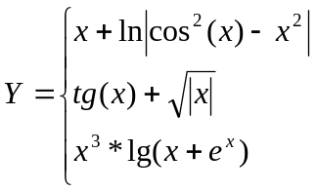 | 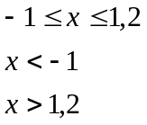 | -2 | 2 | 0,2
2 | 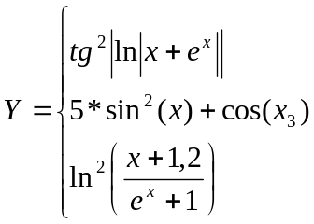 | 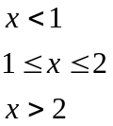 | 0 | 3 | 0,2
3 | 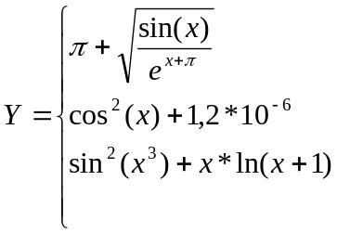 | 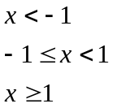 | -2 | 2 | 0,2
4 | 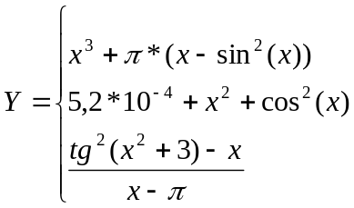 | 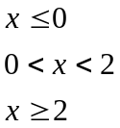 | -1 | 3 | 0,2
5 | 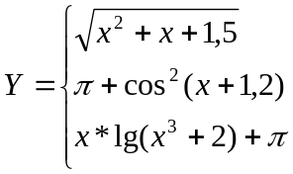 | 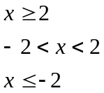 | -4 | 5 | 0,5
6 | 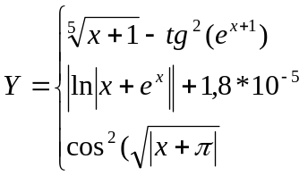 | 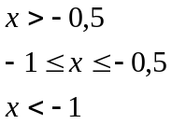 | -5 | 5 | 0,5
7 | 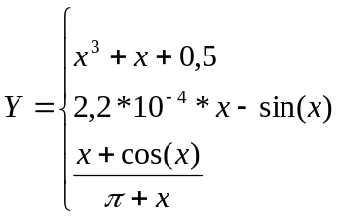 | 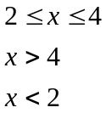 | 0 | 5 | 0,2
8 | 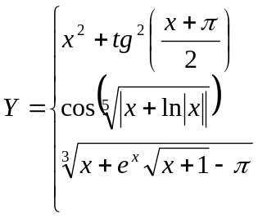 | 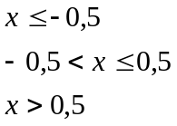 | -2 | 2 | 0,2
9 | 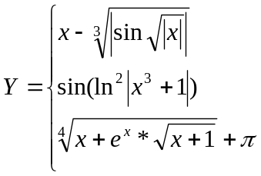 | 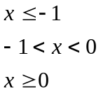 | -4 | 4 | 0,5
10 | 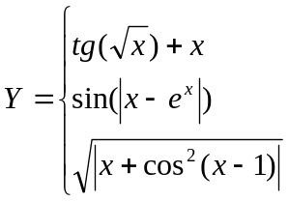 | 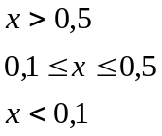 | -1 | 1 | 0,1

Вказівки: Результат Задачі 1 вивести у дві колонки у вигляді:
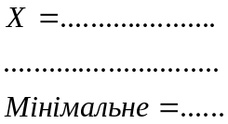 | 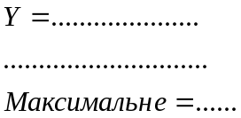
Задача 2. Обчислити суму ряду за допомогою вкладених циклів. Створити дві різні програми з використанням різних типів циклів: одна типу FOR, інша типу WHILE-DO або REPEAT-UNTIL.

№ варіанту | Загальний член ряду | х
1 | 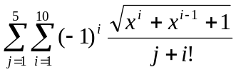 | 0,81
2 | 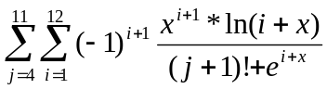 | 0,56
3 | 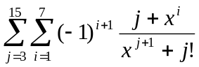 | 0,54
4 | 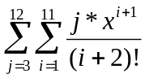 | 0,63
5 | 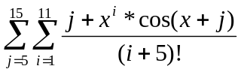 | 0,21
6 | 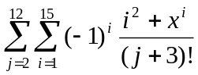 | 0,4
7 | 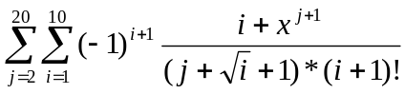 | 0,27
8 | 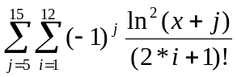 | 1,2
9 | 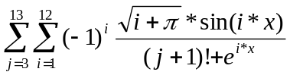 | 0,85
10 | 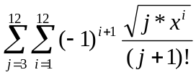 | 0,8

Вказівки: Результат Задачі 2 вивести у вигляді:
Внутрішня сума_1=………………
Внутрішня сума_2=………………
…………………………………………
Зовнішня сума_1=…………………
Внутрішня сума_1=………………
…………………………………………
Зовнішня сума_2=…………………
…………………………………………
Загальна СУМА=…………………..

Лабораторна робота №3
Структуровані типи даних. Обробка масивів.

Мета роботи: отримати практичні навички по роботі з масивами та оволодіння навичками алгоритмізації і програмування структур із вкладеними циклами, способами введення та виведення матриць, робота з діапазонним та перерахованим типами даних.

Завдання до виконання практичної роботи
а) вивчити правила організації масивів та синтаксис описання в програмі одновимірних та двовимірних масивів(матриць);
б) вивчити організацію вкладених циклів з урахуванням порядку перебору елементів матриці;
в) вивчити правила використання прийомів програмування в структурах із вкладеними циклами;
г) розробити алгоритм виконання задач свого варіанту, записавши їх у вигляді блок-схем;
д) забезпечити в програмі виведення коментарів та природне завершення програми в випадках можливого зациклення та зависання програми. Двовимірні масиви повинні виводитися у вигляді матриць.

Запитання для захисту практичної роботи
- Перерахований тип даних.
- Діапазонний тип даних.
- Поняття типу масив.
- Задавання одновимірного масиву.
- Форми задавання багатовимірного масиву.
- Доступ до елементів масиву.
- Тип індексу масиву.
- Тип елементів масиву.

Варіанти індивідуальних завдань
Варіант 1
Задача 1: Помножити матрицю А_{МхN}, на вектор R, з розмірністю n за формулою:
U_{i}=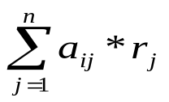 , де і=1,2,....m, j=1,2,....n.
Вказівки: на екран вивести попередню матрицю А, вектор R (задати самостійно) та результуючий вектор U.
Задача 2: Дано натуральне число n, цілочислова квадратна матриця A порядку n. Отримати b₁....b_{n}, де b_{i} – це найменше із значень елементів, які знаходяться на початку і-го рядка матриці до елемента, який належить до головної діагоналі включно.
Вказівки: матрицю задавати самостійно.

Варіант 2
Задача 1: Знайти скласти та відняти дві матриці А і В з однаковою розмірністю mxn за формулами: c_{ij}=a_{ij}+b_{ij}; d_{ij}=a_{ij}−b_{ij}; де i=1,2,....m, j=1,2,....n.
Вказівки: на екран вивести попередні матриці (задавати самостійно) та результуючі.
Задача 2: Дана цілочислова квадратна матриця порядку 4. Знайти найменше із значень елементів стовпця, який володіє найбільшою сумою по модулю елементів. Якщо таких стовпчиків декілька, то взяти перший з них.
Вказівки: попередню матрицю задати самостійно.

Варіант 3
Задача 1: Написати програму транспонування матриці A=(a_{ij}), де і=1,2,...n, j=1,2,...n для довільного значення n. Операція транспонування полягає в заміні рядків матриці стовпчиками(і-й рядок заміняється на j-й стовпчик).
Вказівки: на екран вивести попередню матрицю та результуючу (попередню матрицю задавати самостійно).
Задача 2: Дано натуральне n, цілочислова квадратна матриця порядку n. Отримати b₁....b_{n}, де b_{i} – це сума елементів, які знаходяться після першого від`ємного елемента в і-му рядку(якщо всі елементи рядка невід`ємні, то прийняти b_{i}=100).
Вказівки: попередню матрицю задавати самостійно.

Варіант 4
Задача 1: Помножити матрицю А з розмірністю mxn на матрицю В з розмірністю nxl за формулою
с_{kj}=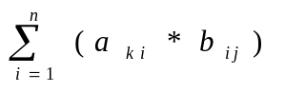, де j=1,2,...l, k=1,2,...m.
Отримана матриця має розмірність mxl.
Вказівки: на екран вивести матриці А,В (задавати самостійно) та С.
Задача 2: Дана дійсна матриця із розмірністю mxn. Отримати послідовність b₁...b_{n}, де b_{i} – це найбільше із значень елементів і-го рядка.
Вказівки: попередню матрицю задавати самостійно.

Варіант 5
Задача 1: У заданій дійсній матриці із розмірністю 3х4 поміняти місцями рядок, який містить елемент із найбільшим значенням, із рядком, який містить елемент із найменшим значенням. Припускається, що такі елементи єдині.
Вказівки: попередню матрицю задавати самостійно.
Задача 2: Дана дійсна матриця із розмірністю mxn. Отримати послідовність b₁...b_{n}, де b_{i} – це добуток квадратів тих елементів і-го рядка, модулі яких належать до відрізку [1, 1.5].
Вказівки: попередню матрицю задавати самостійно.

Варіант 6
Задача 1: В даній дійсній квадратній матриці із розмірністю n знайти суму елементів рядка, в якій знаходиться елемент із найменшим значенням. Припускається, що такий елемент єдиний.
Вказівки: попередню матрицю задавати самостійно.
Задача 2: Дана дійсна матриця із розмірністю mxn. Отримати послідовність b₁....b_{n}, де b_{i} – це число від`ємних елементів в і-му рядку.
Вказівки: попередню матрицю задавати самостійно.

Варіант 7
Задача 1: Написати програму для арифметичних дій над матрицею A=[a_{ij}] в залежності від нажатої клавіші:
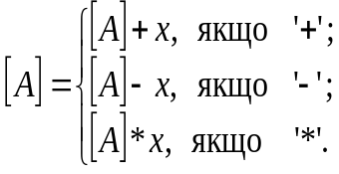 i=1,2,3…n; j=1,2,3…m.
Вказівки: m, n та початкову матрицю задати самостійно, x– вводити з клавіатури після натискання ‘+’, ’-’ або ‘*’.
Задача 2: Задане натуральне число k, цілочислова матриця порядку k. Отримати вектор-стовбець c₁,c₂…c_{i}…c_{k}, де с_{i} –сума від’ємних елементів i-го рядка.
Вказівки: значення k та початкову матрицю задати самостійно.

Варіант 8
Задача 1: Заданий двомірний масив А=(a_{ij}), де i=1,2…k, j=1,2…f, елементами якого є цілі числа, які складаються з будь якої кількості цифр. Написати програму для складання матриці, елементами якої будуть числа , які дорівнюють кількості цифр в однойменній комірці в масиві А.
Вказівки: початкову матрицю задати самостійно, на екран вивести початкову та результуючу матриці.
Задача 2: впорядкувати послідовність с₁…с_{n}, яка складається з дійсних чисел в порядку зменшення. Дробові числа округлити до найближчого цілого числа.
Вказівки: початкову послідовність задати самостійно, на екран вивести початкову та результуючу послідовність.

Варіант 9
Задача 1: Заданий двомірний масив А=(a_{ij}), де i=1,2…n, j=1,2…m,. Сформувати одномірний масив B, що складається з від’ємних елементів масиву А, та знайти їх суму.
Задача 2: Задане натуральне число k, цілочисловий одномірний масив порядку k. Поміняти у масиві максимальний елемент з першим, а мінімальний з останнім.
Вказівки: Значення k та початковий масив задати самостійно.

Варіант 10
Задача 1: Заданий двомірний масив А=(a_{ij}), де i=1,2…n, j=1,2…m, елементами якого є цілі числа. Впорядкувати інформацію в масиві в порядку зростання.
Вказівки:
- Початковий масив задати самостійно.
- На екран вивести початковий та результуючий масиви.
Задача 2: В одномірному масиві u₁…u_{n}, що складається з величин напруг джерел живлення, знайти кількість стандартних величин напруг: 1.5В, 3В, 4.5В, 6В, 9В, 12В.
Вказівки: початковий масив задати самостійно.

Лабораторна робота №4
Використання підпрограм користувача. Процедури і функції.

Мета роботи: отримати навички з алгоритмізації та програмування задач з використанням процедур та функцій; отримати навички з написання підпрограм та звертання до них, вибір параметрів підпрограм.

Завдання до виконання практичної роботи
а) вивчити правила запису підпрограм різних типів та засобів звертання до них;
б) вивчити засоби передачі параметрів до підпрограми ;
в) засвоїти правила запису програм, які використовують підпрограми різних видів;
г) розробити алгоритми розв`язання задач свого варіанту, записавши їх у вигляді блок-схем;
д) підготувати текстовий варіант програми та попередніх даних.

Запитання для захисту практичної роботи
- Підпрограми-процедури у програмі.
- Підпрограми-функції у програмі.
- Різниця між процедурами та функціями.
- Формальні та фактичні параметри.
- Принцип локалізації.
- Особливості складання блок-схеми програми, що має підпрограми.
- Процедурний тип даних.
- Рекурсія.

Варіанти індивідуальних завдань
Варіант 1
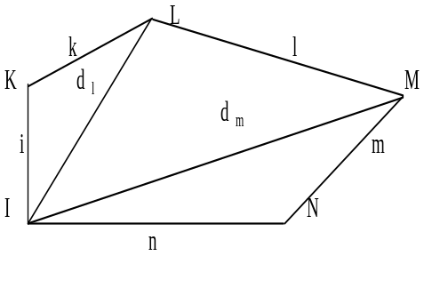Задача 1: Написати програму знаходження кутів багатокутника IKLMN зі сторонами i,k,l,m,n та діагоналями d_{l} d_{m}.
Вказівки: кут А трикутника виражається через його сторони a,b,c за формулою: A=2arctg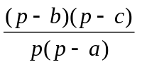, де p=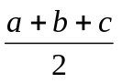 – півпериметр. Попередні дані задавати самостійно.
Задача 2: Обчислити наступні функції:
x=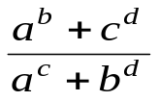; y=(x+7)³+(x−7)⁵; w=ln(xª+y^{b}); v=x^{sinb}+(8−x)^{cosb};
Вказівки: попередні дані задавати самостійно; операцію піднесення до ступеня оформити у вигляді функції.

Варіант 2
Задача 1: Написати програму знаходження наближеного значення інтеграла I=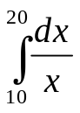 , використовуючи наступну наближену формулу:
І=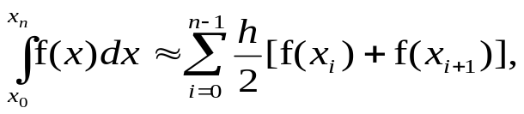 де h=x_{i+1}−x_{i}
Вказівки: прийняти h=0.01; знаходження підінтегральної функції оформити у вигляді function.
Задача 2: Дано дійсні додатні числа a,b,c. Обчислити :
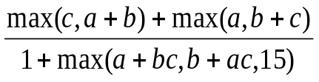.
Вказівки: попередні дані задавати самостійно; знаходження max оформити у вигляді procedure.

Варіант 3
Задача 1:Обчислити визначений інтеграл: І=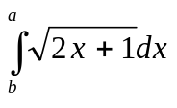,
за формулою: І=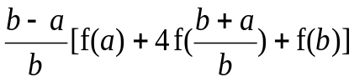.
Вказівки: попередні дані задавати самостійно; знаходження підінтегральної функції оформити у вигляді function.
Задача 2: Обчислити величину:
y=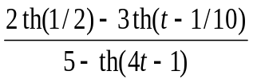 ,
де значення гіперболічного тангенса обчислюється за формулою:
th(x)=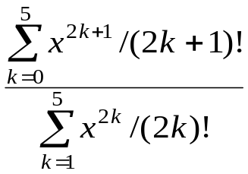 .
Вказівки: обчислення значень факторіала та th(x) оформити у вигляді процедур; значення t задавати самостійно.

Варіант 4
Задача 1: Задані дійсні числа a₁,a₂,a₃; b₁,b₂,b₃; c₁,с₂,с₃. Отримати:
е=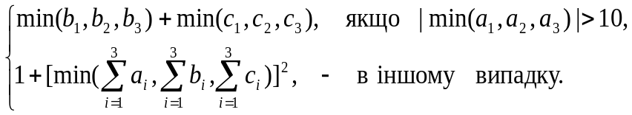
Вказівки: попередні дані задавати самостійно; знаходження min оформити у вигляді функції, а обчислення ∑ та введення a_{i} ,b_{i,}, c_{i}– у вигляді процедур.
Задача 2: Задані дійсні числа e,m,n,o. Знайти площу п`ятикутника.
1
e
2
m
2.5
n
o
Вказівки: значення e,m,n,o задавати самостійно; знаходження площі трикутника за формулою Герона S=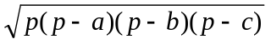, де p=(a+b+c)/2 оформити у вигляді function.

Варіант 5
Задача 1: По заданим дійсним числам a₀, a₁, .... a₁₀; b₀, b₁, .... b₁₀; c₀, c₁, .... c₁₀; x, y, z, обчислити величину: 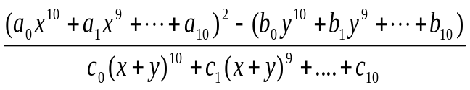
Вказівки: попередні дані задавати самостійно; введення елементів векторів задати у вигляді процедури; знаходження ступеневого багаточлена задати у вигляді функції, яка реалізує схему Горнера: p=a₀x^{n}+ a₁x^{n-1} +…+ a_{n-1}x+a_{n}=(...(( a₀x+a₁)x+a₂)x+...+a_{n-1})x+a_{n}));
Задача 2: Створити підпрограми для обчислення опору паралельного та послідовного з’єднання n резисторів. В якості параметрів підпрограм використати кількість резисторів і масив з номіналів опорів цих резисторів.
Вказівки: За допомогою підпрограм порахувати паралельне та послідовне з’єднання наступних резисторів:
а)1.5, 330, 200, 1500; б) 2200, 390, 1000, 4700, 56000, 750; в)8200, 430, 150;

Варіант 6
Задача 1: Дано дійсні числа x₁,y₁,....x₁₀,y_{10.} Знайти периметр десятикутника, вершини якого мають відповідні координати: (x₁,y₁),....(x₁₀,y₁₀).
Вказівки: операцію знаходження довжини між двома точками, які задані своїми координатами, оформити у вигляді процедури.
Задача 2: Створити підпрограму для переведення числа із двійкової до десяткової системи числення.
Вказівки: двійкове число задавати як одномірний масив.

Варіант 7
Задача 1: Вирахувати вираз:
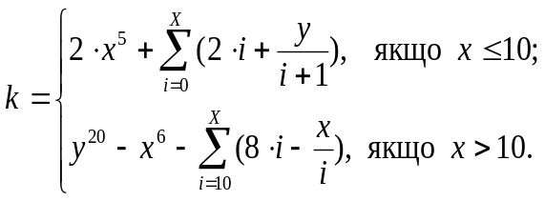
Вказівки: піднесення до ступеня оформити у вигляді функції, де параметром буде показник ступеня; значення x, y вводити з клавіатури (x>0).
Задача 2:
Вирахувати величину 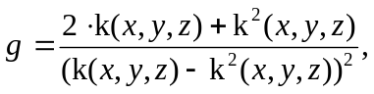 де
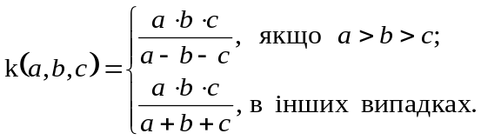
Вказівки: вирахування k(a, b, c) оформити у вигляді процедури; значення x, y, z вводити з клавіатури.

Варіант 8
Задача 1: Вирахувати вираз: 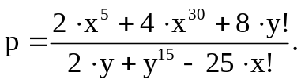
Вказівки: піднесення до ступеня та знаходження факторіалу оформити у вигляді функції; значення x та y вводити з клавіатури.
Задача 2: Вирахувати вираз: 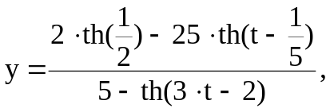 де значення гіперболічного тангенсу вирахувати по формулі:
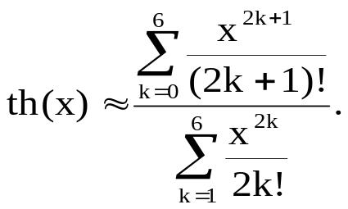
Вказівки: вираховування значення факторіалу оформити у вигляді функції; вираховування значення th(x) оформити у вигляді процедури; значення t вводити з клавіатури.

Варіант 9
Задача 1: Дано дійсні числа a, b.
Знайти: u=max(a, b), v=max(ab, a+b), с=max(u⁵+v⁵, 256).
Вказівки: попередні дані задавати самостійно; знаходження max оформити у вигляді функції.
Задача 2: Змінній t присвоїти значення true, якщо рівняння x²+6.2x+a²=0 та x²+ax+b−1=0 мають дійсні корені та в той-же час обидва корені першого рівняння лежать між коренями другого, і присвоїти значення false в усіх інших випадках.
Вказівки: a,b задавати самостійно так, щоб перевірити усі можливі випадки. Вирішення будь-якого квадратного рівняння оформити у вигляді підпрограми-процедури.

Варіант 10
Задача 1: Задані два комплексні числа (a+ib) і (c+id) і тип операції (додавання, множення, віднімання, ділення). Створити функції для виконання арифметичних операцій над комплексними числами і вирахувати значення модулів заданих комплексних чисел.
Вказівки: a, b, c та d вводити з клавіатури.
Задача 2: Дано дійсні числа s,t. Отримати g(1.2, s) + g(t, s) − g(2s−1, st),
де g(a,b)=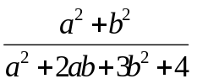.
Вказівки: попередні дані задавати самостійно; знаходження функції g(a, b) оформити у вигляді підпрограми-функції.

Лабораторна робота №5
Символьний тип даних. Ряди та їх обробка.

Мета роботи: отримати навички з алгоритмізації та програмування задач, які обробляють символьні дані; освоїти введення та виведення символьних даних, їх обробку; навчитися використовувати стандартні процедури та функції оброблення символьних даних.

Завдання до виконання практичної роботи
а) вивчити правила запису символьних даних (констант, змінних, масивів) та опис способу їх введення та виведення;
б) ознайомитися з основними стандартними процедурами та функціями, які дозволяють оброблювати символьні рядки. Звернути увагу на виклик підпрограм та на типи формальних параметрів;
в) розробити алгоритми розв`язання задач свого варіанта, записавши їх у вигляді блок-схем;
г) забезпечити в програмі виведення коментарів, відповідних різним можливим ситуаціям.

Запитання для захисту практичної роботи
1. Символьний тип даних.
2. Рядковий тип даних.
3. Операції з рядками.
4. Стандартні процедури для роботи з рядками.
5. Стандартні функції для роботи з рядками.

Варіанти індивідуальних завдань
Варіант1
Задача 1: Написати програму, яка реалізує епізод казки: ЕОМ питає, куди бажає піти герой (наліво, направо чи прямо), та виводить на екран, що його чекає в кожному випадку.
Вказівки: відповідь ЕОМ присвоїти символьній (рядковій) змінній та вивести на екран; текст питань та відповідей ЕОМ задавати самостійно.
Задача 2: Задати інформацію для групи студентів у вигляді одномірного рядкового масиву, кожний елемент якого містить наступні данні: прізвище, ім`я, по батькові, рік народження. Визначити середній вік студентів та прізвище самого старшого.
Вказівки: результат присвоїти двом рядковим змінним та вивести на екран. (Наприклад: середній вік – 18 років. Старший – Іванов – 20 років)

Варіант 2
Задача 1: У кіоску продається газета, яка коштує 1гр. та журнал, який коштує 2гр. Написати програму, яка питає про бажання покупця (журнал чи газета), приймає гроші (сума грошей вводиться з клавіатури) та виводить на екран належну здачу.
Задача 2: Задати інформацію про результати сесії для групи студентів у вигляді одномірного масиву, кожний елемент якого містить інформацію про одного студента (прізвище та п`ять оцінок через кому).
Обчислити середній бал кожного студента та створити новий рядковий масив, кожний елемент якого містить інформацію у вигляді: середній бал Іванова - 4.2.

Варіант 3
Задача 1: У масиві із n рядків, кожна з яких містить ім`я та прізвище, знайти тих, кого звуть Вася.
Задача 2: В одномірному масиві із n рядків, кожний з яких містить номінал резистора, перевести його зі скороченого вигляду у повний (МОм = х10⁶, кОм = х10³ і т.д. Наприклад: ‘3,3 ГOм’ = ‘3300000000 Ом’), а також знайти максимальний і мінімальний опір.
Вказівки: рядки та n задати самостійно.

Варіант 4
Задача 1: Визначити, чи входить слово ”день” у рядок, який складається з декількох слів. Якщо так, то отримати новий рядок, який відповідає старому, але з якого виключені всі слова “день”.
Задача 2: Задати рядковий масив, кожний елемент якого містить наступну інформацію: прізвище складальника деякого виробу даного цеху та число виробів, які той зібрав кожного дня за тиждень (через кому). Написати програму, яка видавала б значення рядкової змінної (яка визначена у програмі), що містить прізвище складальника, загальну кількість виробів за тиждень та середнє число виробів, що складалися за день (для кожного складальника). Визначити та вивести на екран прізвище того працівника, який досягнув найвищої продуктивності праці.

Варіант 5
Задача 1: Написати програму, яка питає ім`я, порівнює з тими, що вона має як елементи символьного масиву та вітає або повідомляє, що “не знайома”.
Задача 2: Написати програму, яка виконує наступні фінансово-економічні розрахунки. Дані у вигляді місячної заробітної плати робочих зі спеціальностями різних категорій занести в одномірний масив рядків, кожен з яких (рядок) містить: прізвище, категорію, місячний заробіток, номер цеху. Обчислити загальну суму виплат за місяць по всіх категоріях, по категоріях окремо, відсоток по категоріях від загальної суми, середню місячну заробітну плату по категоріях.

Варіант 6
Задача 1: Дано масив з n рядків. В кожному рядку замінити всі знаки оклику крапками.
Задача 2: Написати програму, яка:
а) створює каталог виробів, які зберігаються на складі. Кожен запис каталогу є рядок і містить шифр деталі, кількість та місце знаходження. По введеному шифру ЕОМ повідомляє про кількість виробів на складі та їх місцезнаходження;
б) вносить зміни про кількість деталей, які знаходяться на складі, під час їх видачі покупцю.

Варіант 7
Задача 1: Розробити програму, котра в текстовому рядку замінює будь-яку кількість однакових символів, що йдуть один за одним підряд на один такий же символ та цифру, яка відповідає кількості видалених символів (Наприклад: 1CABk3KKK111DeFf0100fk0cccccc’=’1CABk3K212DeFf0101fk0с5’).
Вказівки: початковий рядок вводити з клавіатури; отриманий рядок виводити під початковим рядком.
Задача 2: В одномірному масиві із n рядків, кожний з яких містить прізвище та ім’я через пробіл, знайти та вивести прізвища тільки тих, у кого ім’я складається з 4 літер.
Вказівки: рядки та n задати самостійно.

Варіант 8
Задача 1: В масиві, який складається з рядків, кожен з яких містить прізвище, ім’я та по-батькові через пробіли, знайти й вивести на екран тих, у кого прізвище Іванов чи Іванова.
Вказівки: початковий масив задати самостійно.
Задача 2: В символьному рядку видалити всі непарні числа, а парні числа взяти в круглі дужки (наприклад: початковий рядок ‘Abc18Cd056k-!B,10’, результуючий рядок :’Abc(8)Cd(0)(6)k-!B,(0)’).
Вказівки: початковий рядок вводити з клавіатури; результуючий рядок вивести під початковим.

Варіант 9
Задача 1: Розробити програму, котра в текстовому рядку замінює будь-яку кількість прогалин, що йдуть підряд на одну прогалину і переводить всі великі літери, крім першої, у маленькі, а цифри видаляє. (Наприклад: ‘Я1CA Bk3льK1De 0100fk0 cccc’=’Яса bkльk1de fk сcc’).
Вказівки: початковий рядок вводити з клавіатури; отриманий рядок виводити під початковим рядком.
Задача 2: В одномірному масиві із n рядків, кожний з яких містить номінал котушки індуктивності, перевести його зі скороченого вигляду у повний (мкГн = х10⁻⁶, мГн = х10⁻³ і т.д. Наприклад: ‘120 мкГн’ = ‘0.00012 Гн’), а також знайти сумму всіх індуктивностей у масиві.
Вказівки: рядки та n задати самостійно.

Варіант 10
Задача 1: В заданому рядку знайти найкоротше і найдовше слово та вказати номери позицій, з яких вони починаються.
Вказівки: початковий рядок задати самостійно.
Задача 2: У продажу книг у книжковій крамниці приймає участь ЕОМ. Написати програму, яка питає у покупця назву книги, яку той бажає купити. Якщо книга є у продажу, то повідомляє, скільки та коштує, приймає гроші (сума грошей вводиться з клавіатури). Далі ЕОМ визначає належну здачу (якщо грошей внесено більше); виводить на екран “Дякую”, якщо здача не потрібна; або виводить повідомлення про недостачу коштів.
Вказівки: попередні дані задавати у вигляді масиву рядків, кожний з яких містить наступну інформацію: прізвище автора, назву, ціну.

Лабораторна робота №6
Обробка файлових структур даних. Використання записів.

Мета роботи: отримання навичок з алгоритмізації та програмування задач з використанням файлових структур даних; освоїти проектування структури файлу, виведення даних до файлу та читання даних з файлу; отримання навичок з організації введення/виведення значень комбінованих типів даних; опанування практичними навичками програмування задач з використанням записів.

Завдання до виконання практичної роботи
а) вивчити основну термінологію, яка пов`язана з файловими структурами даних: файл та його структура, фізичний та логічний записи, методи доступу, поточний вказівник файлу;
б) вивчити стандартні процедури та функції, які забезпечують основні операції з файлами прямого та послідовного доступу;
в) засвоїти правила роботи з комбінованими типами даних: структура записів, опис записів у програмі, доступ до окремих полів записів, записи з варіантами, оператор приєднання;
г) розробити алгоритми розв`язання задач свого варіанта, записавши їх у вигляді блок-схем. Файл повинен складатися із деякої кількості окремих записів, а не одного масиву.
д) підготувати текстовий варіант програми та попередніх даних. Провести відлагодження програми, перевіривши всі можливі ситуації.

Запитання для захисту практичної роботи
- Тип даних запис.
- Запис з варіантом.
- Файловий тип даних.
- Оператор приєднання.
- Операції з файлами прямого доступу (типізованими).
- Операції з файлами послідовного доступу (текстовими).
- Операції з нетипізованими файлами.
- Особливості роботи з файлами у програмі.

Варіанти індивідуальних завдань
Варіант1
Задача А: Створити файл, який містить інформацію про особисту колекцію книголюба. Структура запису: шифр книги, автор, рік видання, місцезнаходження (номер стелажу, шафи та т. і.). Кількість записів довільна.
Задача В: Написати програму, яка видає наступну інформацію:
— місцезнаходження книги автора A назви B. Значення A,B ввести з клавіатури;
— список книг автора C, які знаходяться в колекції;
— кількість книг видання X року, які знаходяться в колекції.

Варіант 2
Задача А: Створити файл-довідник, який містить дані про біполярні транзистори. Структура запису: марка, провідність (n-p-n, p-n-p), максимальний струм колектора, максимальна напруга колектор-емітер, мінімальний і максимальний коефіцієнти підсилення (h21e), максимальна робоча частота. Кількість записів довільна.
Задача В: Написати програму, яка дозволяє шукати у довіднику:
— всю інформацію по введеній марці транзистора з клавіатури;
— по введеному з клавіатури струму, напрузі і коефіцієнту підсилення видати всі підходящі транзистори;
— видати всі комплементарні пари транзисторів (у яких параметри однакові, а провідність різна).

Варіант 3
Задача А: Утворити файл, який містить інформацію про співробітників університету. Структура запису: прізвище працюючого, назва відділу, рік народження, стаж роботи, посада, оклад. Кількість записів довільна.
Задача В: Написати програму, яка видає дозволяє отримати наступну інформацію:
— список працівників пенсійного віку на сьогоднішній день з зазначенням стажу роботи;
— середній стаж працюючих у відділі X.

Варіант 4
Задача А: Утворити файл, який містить інформацію про пацієнтів дитячої клініки. Структура запису: прізвище пацієнта, стать, вік, місце проживання (місто), діагноз. Кількість записів довільна.
Задача В: Написати програму, яка видає наступну інформацію:
— кількість пацієнтів, які прибули до клініки з іншого міста;
— список пацієнтів старших X років з діагнозом Y. Значення X,Y ввести з клавіатури.

Варіант 5
Задача А: Утворити файл, який містить інформацію про здачу студентами сесії. Структура запису: індекс групи, прізвище студента, оцінки з п`яти екзаменів та п`яти заліків (“З”– зараховано, “Н”– не зараховано). Кількість записів довільна.
Задача В: Написати програму, яка видає наступну інформацію:
— прізвища невстигаючих студентів з вказівкою індексів груп та кількостей заборгованостей;
— середній бал, отриманий кожним студентом групи X, та всією групою в цілому.

Варіант 6
Задача А: Утворити файл, який містить інформацію про асортимент взуття в крамниці фірми. Структура запису: артикул, назва, кількість, ціна однієї пари. Кількість записів довільна. Артикул починається з літери Ж для жіночого взуття, Ч – чоловічого, Д – дитячого.
Задача В: Написати програму, яка видає наступну інформацію:
— про наявність та ціну взуття артикула X;
— асортиментний список жіночого взуття з вказівкою назви та кількості пар кожної моделі, яка є у продажу.

Варіант 7
Задача А: Створити файл-довідник, який містить дані про напівпровідникові діоди. Структура запису: марка, максимальний струм, максимальна зворотна напруга, падіння напруги у відкритому стані, максимальна робоча частота. Кількість записів довільна.
Задача В: Написати програму, яка дозволяє шукати у довіднику:
— всю інформацію по введеній марці діода з клавіатури;
— по введеному з клавіатури струму, зворотній напрузі і частоті видати всі підходящі діоди;
— видати всю інформацію про діоди з падінням напруги у відкритому стані менше, ніж введено з клавіатури.

Варіант 8
Задача А: Створити файл, який містить значення функції sin(x), cos(x), tg(x) коли x змінюється від 0 до 314 з кроком 0.5.
Задача В: Написати програму, яка у файлі, шукає від’ємні елементи, і коли вони є, то виводить їх на екран. Коли від’ємних елементів немає, на екран вивести перший та останній елементи.

Варіант 9
Задача А: Створити файл, який містить інформацію про наявність квитків і рейсів Аерофлоту. Структура запису: номер рейсу, пункт призначення, час вильоту, час прибуття, кількість вільних місць у салоні. Кількість записів довільна.
Задача В: Написати програму, яка видає інформацію наступного типу:
— час відправлення літаків у місто X;
— наявність вільних місць на рейс у місто X ;з часом відправлення Y.
Вказівки: значення X,Y вводиться по запиту з клавіатури.

Варіант 10
Задача А: Написати програму яка створює файл, що містить інформацію про розклад телепрограм на день. Структура запису: назва програми, час початку програми, час закінчення програми.
Задача В: Написати програму, яка дозволяє отримати наступну інформацію:
— усю програму телепередач на день;
— по введеному з клавіатури часу видати назву програми, котра буде транслюватися в цей час;
— назву самої довгої та самої короткої (за тривалістю) телепрограми.

Лабораторна робота №7
Методи створення графічних об’єктів засобами
мови програмування PASCAL.

Мета: розглянути можливості створення рухомих графічних об'єктів та простих мультиплікаційних зображень засобами мови Pascal.

Завдання до виконання практичної роботи
- вивчити основні правила ініціалізації графічного режиму;
- ознайомитися з основними стандартними процедурами та функціями бібліотеки Graph. Звернути увагу на виклик підпрограм та типи формальних параметрів;
- розробити алгоритми розв`язання задач свого варіанта, записавши їх у вигляді блок-схем;
- розробити програми мовою програмування Pascal, які виконують поставлені індивідуальні завдання;
- забезпечити в програмі виведення коментарів, відповідних різним можливим ситуаціям.

Запитання для захисту практичної роботи
- Графічний режим. Використання бібліотеки Graph.
- Ініціалізація графічного режиму.
- Процедури та функції для малювання графічних примітивів.
- Робота з текстом в графічному режимі.
- Принцип створення рухомого зображення.
- Принцип створення анімованого малюнку.

Варіанти індивідуальних завдань
Варіант 1
- Намалювати в різних місцях екрана трикутник, квадрат, сторони якого паралельні осям координат, еліпс і зафарбоване коло.
- За допомогою графічних примітивів намалювати будинок.
- Коло рухається вздовж екрана зліва направо. Коли воно досягає правої межі екрана, починає рухатись інше коло. Колір кола, його радіус та ігрекова координата задаються випадково.
- Намалювати птаха, який летить вздовж екрана, махаючи при цьому крилами.

Варіант 2
- Намалювати в різних місцях екрана зафарбований шестикутник, коло, зафарбований еліпс і прямокутник.
- За допомогою графічних примітивів намалювати машину.
- Намалювати два еліпси, кожний з яких рухається по колу.
- Намалювати молоток, який забиває цвях в дошку. З кожним ударом цвях повинен входити в дошку.

Варіант 3
- Намалювати в різних місцях екрана п'ятикутник, зафарбований сектор еліпса, ромб, куб.
- За допомогою графічних примітивів намалювати рекламу.
- Лінія обертається навколо однієї зі своїх точок. Колір лінії повинен змінюватись через різні проміжки часу. При кожному повторному запуску програми довжина прямої та точка, навколо якої вона обертається, повинні змінюватись випадково.
- Намалювати автомобіль, що рухається по екрану. Колеси автомобіля крутяться.

Варіант 4
- Намалювати в різних місцях екрана півколо, квадрат, сторони якого не паралельні осям координат, зафарбований сектор кола.
- За допомогою графічних примітивів намалювати рибу.
- Намалювати на екрані дві точки, що рухаються по концентричних колах з однаковими кутовими швидкостями в різних напрямках.
- Намалювати літак, що летить вздовж екрана і кидає бомби. Бомб може бути на екрані кілька одночасно.

Варіант 5
- Намалювати в різних місцях екрана зафарбований сегмент кола, правильний шестикутник, правильний зафарбований трикутник і дугу еліпса.
- За допомогою графічних примітивів намалювати обличчя.
- Змоделювати на екрані рух стрілок годинника.
- Намалювати бульдозер, що рухається вздовж екрана, іноді опускаючи і піднімаючи лопату.

Варіант 6
- Намалювати в різних місцях екрана сектор еліпса, зафарбований трикутник, ромб, прямокутник.
- За допомогою графічних примітивів намалювати ялинку.
- Намалювати на екрані різносторонній трикутник, що обертається навколо свого центра ваги.
- Намалювати людину, яка підстрибує і махає руками.

Варіант 7
- Намалювати в різних місцях екрана правильний зафарбований шестикутник, еліпс, коло і зафарбований трикутник.
- За допомогою графічних примітивів намалювати танк.
- Намалювати на екрані прямокутник, що обертається навколо однієї з своїх вершин.
- Підводний човен пливе, піднімаючи і опускаючи перископ.

Варіант 8
- Намалювати в різних місцях екрана сектор еліпса, сегмент кола, квадрат і зафарбований трикутник.
- За допомогою графічних примітивів намалювати малюнок.
- Намалювати прямокутник, який, обертаючись навколо свого центра, рухається по синусоїді вздовж екрана.
- Паровоз рухається по рейках, з труби іде дим.

Варіант 9
- Намалювати в різних місцях екрана паралелепіпед, зафарбоване коло, прямокутний трикутник, еліпс.
- За допомогою графічних примітивів намалювати чоловічка.
- Кілька кіл обертаються навколо своїх горизонтальних осей. Фази обертання кіл різні.
- Ракета злітає, колір полум'я змінюється.

Варіант 10
- Намалювати в різних місцях екрана прямокутний трикутник, квадрат, п'ятикутну зафарбовану зірку, еліпс.
- За допомогою графічних примітивів намалювати велосипед.
- Намалювати квадрат, який в кожний момент свого руху торкається однією зі сторін до коли з центром у центрі екрана
- Жаба скаче по екрану.

Варіант 11
- Намалювати в різних місцях екрана сектор кола, куб, зафарбований еліпс і зафарбований семикутник.
- За допомогою графічних примітивів намалювати комп'ютер, за яким ви зараз працюєте.
- Намалювати рівнобедрений трикутник, який обертається навколо вертикальної прямої, що проходить через один з його кутів.
- Намалювати барабан з паличками.

Варіант 12
- Намалювати в різних місцях екрана сегмент кола, ромб, зафарбований паралелограм, восьмикутник.
- За допомогою графічних примітивів намалювати чортове колесо.
- Намалювати коло, що обертається навколо горизонтальної прямої з постійною кутовою швидкістю. Пряма невидима, проходить через центр екрана і знаходиться на деякій відстані від кола.
- НЛО спускається, випускає шасі і сідає на поверхню планети.

Варіант 13
- Намалювати в різних місцях екрана ромб, сектор еліпса, рівнобедрений трикутник, зафарбовану трапецію.
- За допомогою графічних примітивів намалювати лампочку.
- Намалювати кульку, яка бігає всередині прямокутника, відбиваючись від його сторін. Розмір прямокутника вибирається випадково.
- Пароплав пливе по хвилях, з труби йде дим.

Варіант 14
- Намалювати в різних місцях екрана зафарбований паралелограм, прямокутну трапецію, еліпс і зафарбований сегмент кола.
- За допомогою графічних примітивів намалювати орнамент.
- Намалювати на екрані кульку, яка виконує незалежні одне від одного гармонічні коливання по горизонталі і вертикалі. Частоти коливань різні.
- Йде слон і махає вухами.

Варіант 15
- Намалювати в різних місцях екрана рівнобедрену трапецію, п'ятикутну зірку, зафарбований еліпс і сектор кола.
- За допомогою графічних примітивів намалювати пташку
- Намалювати квадрат, що наближається здаля і обертається навколо якої-небудь осі.
- По екрану рухається око і моргає.

